認識我的家鄉------

1小朋友下圖是台北市的行政區域，找一找，你是住在哪一區呢?
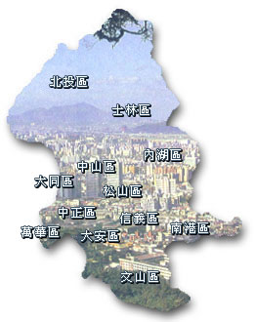
2台北市一共劃分幾個行政區呢?( )
3小朋友你知道台北市的市花是什麼花嗎?( )
4小朋友你知道台北市的市樹是什麼樹嗎?( )
5小朋友你知道台北市的市鳥是什麼鳥嗎?( )

